臺北市104年度區域性資賦優異方案
「永春尬科學---科學拼圖大進擊」實施計畫
一、依據：
（一）臺北市區域性資賦優異教育方案。
（二）北市教特字第10342882400號函。
二、目的：
（一）提供數理資賦優異國中學生多元學習及互相觀摩的機會。
（二）推廣數理資賦優異教育活動，透過有趣的數理課程，引發國中學生好奇心、敏銳的觀察力、抽象思考及邏輯推理能力，以激發學生潛能。
（三）讓學生在遊戲、競賽活動過程中，充分運用團隊合作、腦力激盪來學習科學。
（四）與各國中資賦優異教育相輔相成，發揮學校群組夥伴關係，共享資優教育資源。
（五）由本校資優班畢業生返校協助支援，以經驗傳承分享帶動國中階段學弟妹對數理學習之興趣。
三、辦理單位：
（一）主辦單位：臺北市政府教育局。
（二）承辦單位：臺北市立永春高級中學。
（三）協辦單位：臺北市各公私立國民中學。
四、活動方式：
以三天為一期，採密集方式辦理，全期共計24小時。
五、辦理內容：
（一）校園探索趣味活動：利用校園豐富的自然環境開發結合自然科學與數學趣味的課程，由本校數學科、自然科教師及資優班畢業校友帶領，共3小時課程。
（二）參觀學校天文台：參觀校內媲美天文館之觀星儀器。
（三）實驗及軟體操作活動：由實驗教學經驗豐富的教師進行腦力激發引導並演示操作，且由學生親自動手操作，以激勵其數學空間邏輯思考並提昇數理高階思考能力。
（四）成果展演活動：由學員針對當天及前兩天課程進行成果展演採四階段進行：
1.第一階段：靜態展示，每小隊以海報製作成果，進行學習檔案分享。
2.第二階段：闖關活動，關卡由教師團隊共同設計。
3.第三階段：「科學拼圖」校園解謎活動。
4.第四階段：個人筆試，試題由教師團隊共同設計。
以上由教師團隊依各階段表現評選出團體優勝4名、個人表現優良獎每
科各3名與學習檔案優良獎3名，以上皆頒發獎狀及獎品以茲鼓勵。
六、活動時間：
104年1月28日（星期三）至1月30日（星期五）﹔每日上午8時至下午5時。
七、活動地點：
臺北市立永春高級中學（臺北市信義區松山路654號）
八、參加對象：
（一）報名資格：臺北市各公私立國民中學七、八年級學生，於數學或自然領域有特殊表現及興趣者，符合下列任一條件皆可報名。
1.曾參加校級以上「數學」或「自然」學科能力競賽或科學展覽表現優異者（附證明影本）。
2. 103學年度第一學期第一次或第二次段考「數學」或「自然」領域成績排名在該校全年級前10％（請教務處於學生報名表上認證）。
3.「數學」或「自然」學科能力優異並經校內師長或該領域專家學者推薦者（請師長於學生報名表上具體描述）。
4.對數理有興趣者。
（二）錄取標準：報名人數超過48名時，各校先取5名，以八年級為優先，若無八年級學生，其餘名額依下列錄取順序錄取之，並備取5名。
1.符合報名資格第一項之規定者。
2.符合報名資格第二項之規定者。
3.符合報名資格第三項之規定者。
4.符合報名資格第四項之規定者，以南區(大安、信義、文山區)學生為優先，其餘名額以抽
籤決定。
九、名額：
共計48名。
十、報名方式：
（一）本次報名採集體報名，有意報名的學生請洽各校承辦處室。
（二）報名日期：即日起至104年1月9日（星期五）下午5時止。
（三）請各校承辦人協助遴選符合資格學生（各校錄取名額以5名為原則，各校報名若超過5名，請註明正取5名及備取順序），協助將報名資料（團體報名表及學生個人資料表皆需填寫）匯集核章後傳真（02-27282520）並將正本以聯絡箱（永春高中：231）送至本校（提醒報名同學與家長切勿先行匯款繳費，待公告錄取後，另行通知）。
（四）錄取公告：104年1月14日（星期三）於本校網站http://web.ycsh.tp.edu.tw/公佈，另函請各校業務承辦人員協助轉知錄取學生。
（五）聯絡人：永春高中輔導室特教組王珮宸組長。
（六）聯絡電話：02-2727-2983＃602;傳真：02-2728-2520。
十一、學生獎勵：
（一）全程參與，無遲到早退者，頒發結業證書。
（二）全程參與活動且表現優良學生頒發團體優勝或個人優良獎狀及獎品。
十二、活動經費：
（一）報名費：每人收費1000元（含講師鐘點、講義、午餐、保險、文具用品、課程材料等費用）其餘經費由教育局專款補助。
（二）繳費方式：請獲錄取學員於104年1月21日前繳交活動費用，每人
1000元整。繳費方式可採郵寄現金袋（地址：110臺北市信義區松山
路654號，永春高中特教組長）或匯款至本校特種基金帳戶（銀行別：
臺北富邦銀行公庫部，銀行代碼：012-2102，帳號：
16-05063-19-0000-7，戶名：臺北市立永春高級中學特種基金保管
款），匯款後請傳真收據至2728-2520本校輔導室特教組，單據上務
必註明：學生姓名、就讀學校名稱，逾期未繳交報名費者視同放棄，
該名額將由備取者遞補。
(三) 繳費後無正當理由者(病假、喪假需由公立醫院或學校證明)，不予退
費。
十三、本要點如有未盡事宜，依相關規定辦理。
十四、本計劃呈 臺北市政府教育局核定後實施，修正時亦同。

104年度臺北市區域性資賦優異「永春尬科學-科學拼圖大進擊」課程表
日期  時間 | 1月 28 日  （三） | 1 月 29日  （四） | 1月 30日  （五）
8：10  ｜  9︰00 | 《開訓典禮》  王天才校長、張連強主任  王珮宸組長、柯靜蓉老師  〈國際會議廳〉 | 《網路數學王》  曾慶良老師  劉惠瑛老師  〈英華樓3樓  數位學習教室〉 | 《資訊程式設計》  分組操作  A:陳慶隆老師  B:謝昇宏老師  〈英華樓3樓電腦教室〉
9：10  ｜  10︰00 | 《認識環境》  分組介紹  小隊輔（畢業校友） | 《網路數學王》  曾慶良老師  劉惠瑛老師  〈英華樓3樓  數位學習教室〉 | 《資訊程式設計》  分組操作  A:陳慶隆老師  B:謝昇宏老師  〈英華樓3樓電腦教室〉
10：10  ｜  11︰00 | 《生趣盎然》  分組實驗  A:吳漢珍老師  B:徐孟瑜老師  〈格致樓生物實驗室〉 | 《名偵探：柯男與柯女》  蔡曉信老師  劉育成老師  〈格致樓化學實驗室〉 | 《搜尋畢達哥拉斯》  柯靜蓉老師  王瑞陽老師  〈英華樓3樓  數位學習教室〉
11：10  ｜  12︰00 | 《生趣盎然》  分組實驗  A:吳漢珍老師  B:徐孟瑜老師  〈格致樓生物實驗室〉 | 《名偵探：柯男與柯女》  蔡曉信老師  劉育成老師  〈格致樓化學實驗室〉 | 《搜尋畢達哥拉斯》  柯靜蓉老師  王瑞陽老師  〈英華樓3樓  數位學習教室〉
12：00  ｜  13︰05 | 用餐及午休時間
13：10  ｜  14︰00 | 《物理霧裡悟理》  分組實驗  A:蘇郁茜老師  B:倪偵傑老師  〈格致樓物理實驗室〉 | 《星光燦爛》  分組  張菊秀老師  〈英華樓3樓E化教室> | 《闖關活動》  分組闖關活動  A關卡: 徐孟瑜老師  /吳漢珍老師  B關卡: 蘇郁茜老師  /倪偵傑老師  C關卡: 柯靜蓉老師  /王瑞陽老師  D關卡: 蔡曉信老師  /劉育成老師  E關卡: 曾慶良老師  /劉惠瑛老師  F關卡:張菊秀老師  〈永春高中校園〉
14：10  ｜  15︰00 | 《物理霧裡悟理》  分組實驗  A:蘇郁茜老師  B:倪偵傑老師  〈格致樓物理實驗室〉 | 《星光燦爛》  分組  張菊秀老師  〈英華樓3樓E化教室>
15：10  ｜  16︰00 | 《科學拼圖》  柯靜蓉老師  王瑞陽老師  古仲凱老師  <永春高中校園> | 《星光燦爛》  分組  張菊秀老師  〈英華樓3樓E化教室>
16：10  ｜  17︰00 | 《科學拼圖》  柯靜蓉老師  王瑞陽老師  古仲凱老師  <永春高中校園> | 《古生物探險》  分組  張菊秀老師  〈英華樓3樓E化教室> | 《結業典禮》  成果展演活動、頒獎  王天才校長、張連強主任  王珮宸組長、任課教師  〈國際會議廳〉
師資背景說明：
◎吳漢珍 老師：
現任臺北市立永春高中生物科教師
國立臺灣師範大學生物學研究所碩士
◎徐孟瑜 老師：
現任臺北市立永春高中生物科教師
成功大學生物化學暨分子生物研究所碩士
◎蘇郁茜 老師
現任臺北市立永春高中物理科老師
國立臺灣師範大學物理學研究所碩士
◎倪偵傑老師
現任臺北市立永春高中物理科教師
國立臺灣師範大學物理學研究所碩士
◎柯靜蓉 老師
現任臺北市立永春高中數學科老師
國立彰化師範大學數學系碩士
◎王瑞陽 老師
現任臺北市立永春高中數學科老師
國立台灣大學數學系碩士
◎曾慶良 老師
現任臺北市立永春高中數學科教師
中原大學數學研究所碩士
◎劉惠瑛 老師
現任臺北市立永春高中數學科教師
輔仁大學數學系
◎蔡曉信 老師
現任臺北市立永春高中化學科教師
國立臺灣師範大學化學研究所博士
◎劉育成 老師
現任臺北市立永春高中化學科教師
臺灣科技大學化學工程研究所碩士
◎張菊秀 老師
現任臺北市立永春高中地球科學科教師
國立臺灣師範大學地球科學研究所碩士
◎陳慶隆 老師：
現任臺北市立永春高中資訊科教師兼註冊組長
國立中央大學資訊管理研究所碩士
◎謝昇宏 老師：
現任臺北市立永春高中資訊科教師
清華大學資訊研究所碩士

臺北市立永春高中交通路線圖
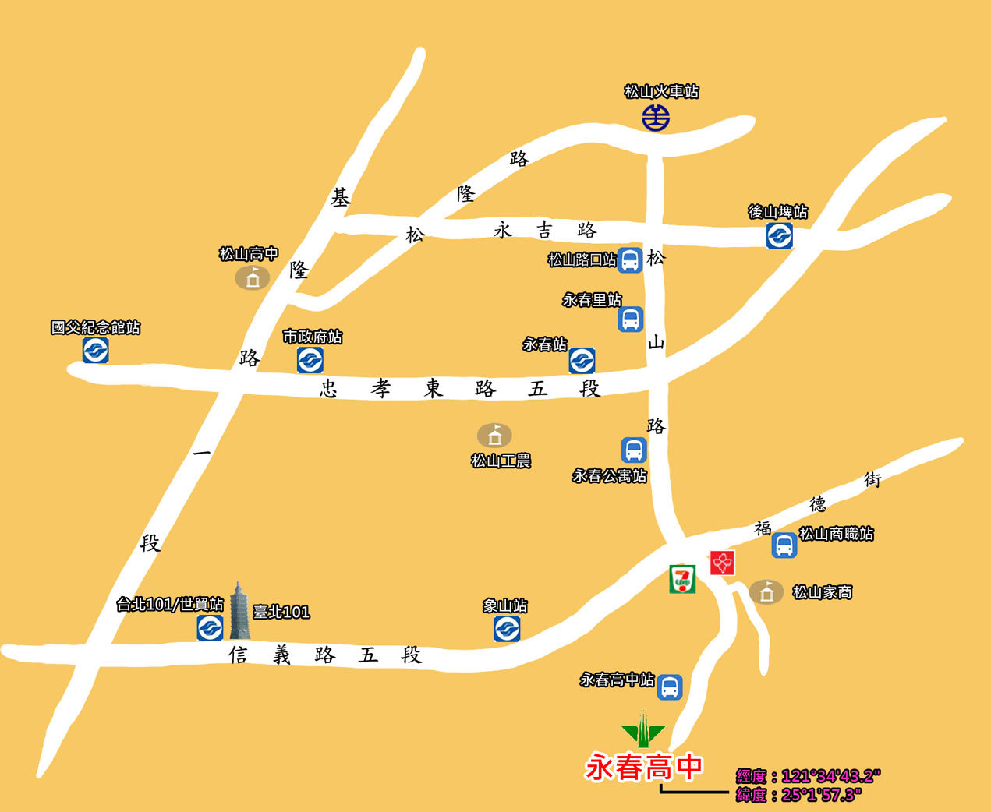
交通工具：
◎自行開車
- 信義快速道路往南港/松山下交流道後直行信義路右轉松山路
- 市民大道下永吉路出口直行永吉路右轉松山路
◎大眾運輸工具
（1）火車
- 松山火車站前站出口，直行松山路口轉搭299公車至終點站（永春高中站）
（2）捷運
- 捷運信義線象山站2號出口，轉搭20路公車至終點站（永春高中站）
- 捷運南港線永春站4號出口，右轉永春公寓站轉搭299公車至終點站（永春高中站）
（3）公車
A.『永春高中』站
- 20-大都會(永春高中 - 臺北火車站)
- 33--大都會(永春高中 - 基河二期國宅)
- 299--大都會/三重(永春高中 - 輔大)
B.『松山家商』站
- 信義幹線--大有(福德街 - 臺北車站)
- 46--大都會(松德 - 臺北橋)
- 207--東南(內湖 - 南勢角)
- 257--大有(忠孝醫院 - 新莊高中)
- 263--大有/臺北(松山商職 - 五福新村)
- 277--大都會(松德路 - 榮總)
- 286--大有(福德街/捷運西湖站)
- 藍10--首都(民生社區 - 南港國宅)

臺北市104年度區域性資賦優異方案
「永春尬科學---科學拼圖大進擊」團體報名表
學校名稱： 報名人數：
編號 | 學生姓名 | 班級 | 性別 | 聯絡電話 | 備註
□葷
□素
□葷
□素
□葷
□素
□葷
□素
□葷
□素
□葷
□素
□葷
□素
承辦人 教務主任 校長

電話；

傳真：

注意事項：
請獲錄取學員於104年1月21日前繳交活動費用，每人 1000元整。
繳費方式可採郵寄現金袋（地址：110臺北市信義區松山路654號，永春高中特教組長）或匯款至本校特種基金帳戶（銀行別：臺北富邦銀行公庫部，銀行代碼：012-2102，帳號：16-05063-19-0000-7，戶名：臺北市立永春高級中學特種基金保管款），匯款後請傳真收據至2728-2520本校輔導室特教組，單據上務必註明：學生姓名、就讀學校名稱，逾期未繳交報名費者視同放棄，該名額將由備取者遞補。
臺北市104年度區域性資賦優異方案
「永春尬科學---科學拼圖大進擊」學生個人資料表

編號： （由承辦學校填寫） 填寫日期： 年 月 日
學  生  基  本  資  料 | 就讀學校 | 國中  年 班 |  |  |  |  |  |  |  |  |  |  |  |  | 請貼個人大頭照
學  生  基  本  資  料 | 學生姓名
學  生  基  本  資  料 | 出生年月日 | 年 月 日
學  生  基  本  資  料 | 身份證字號
學  生  基  本  資  料 | 學生email
學  生  基  本  資  料 | 聯絡電話 | （家） |  |  |  |  |  |  |  |  | （手機）
學  生  基  本  資  料 | 通訊住址
緊急聯絡人（關係） |  |  |  |  |  |  |  |  | 聯絡電話
報名資格 |  | □曾參加校級以上「數學」或「自然」學科能力競賽或科學展覽表現優異者（附證明影本）。  □103學年度第一學期第一次或第二次段考「數學」或「自然」領域成績排名在該校全年級前10％（請教務處於學生報名表上認證）。  □「數學」或「自然」學科能力優異並經校內師長或該領域專家學者推薦者（請師長於學生報名表上具體描述）。  □ 有興趣者。
教務處核章證明處
推薦評語
 |  | 推薦者服務單位： |  |  |  |  |  |  |  |  |  |  | 簽章：
 |  | 與被推薦者之關係： |  |  |  |  |  |  |  |  |  |  | 簽簽章日期：
家長同意書
茲同意本人子弟 參加臺北市立永春高級中學104年度區
域性數學與自然領域資賦優異教育方案-「永春尬科學---科學拼圖大進擊」（104年1月28、29、30日）。期間願負責上下學接送交通安全狀況，並督促子弟遵守主辦單位一切規定。
家長簽章：

簽章日期： 年 月 日
- 聯絡電話：（02）27272983轉602
- 聯絡箱231 或 傳真電話：（02）27282520 永春高中特教組王珮宸
承辦人： | 主管單位： | 校長：

